INDICAÇÃO Nº 384/2023

Indica ao Poder Executivo a implementação do “Programa Bom Prato" em São Roque

Excelentíssimo Senhor Presidente,

A Vereadora que esta subscreve INDICA ao Excelentíssimo Senhor Prefeito seus bons ofícios junto ao setor competente, visando a implementação do Programa "Bom Prato" em São Roque.

JUSTIFICATIVA:

O “Programa Bom Prato” funciona por meio de convênio entre a Prefeitura e o Governo do Estado e tem como objetivo oferecer refeições saudáveis e de alta qualidade a um custo acessível à população em situação financeira instável e em vulnerabilidade social.

Sala das Sessões “Dr. Júlio Arantes de Freitas”, 25 de abril de 2023.

Cláudia Rita Duarte Pedroso
(Dra Claudia Pedroso)
Vereadora

PROTOCOLO Nº CETSR 25/04/2023 - 14:50 6248/2023
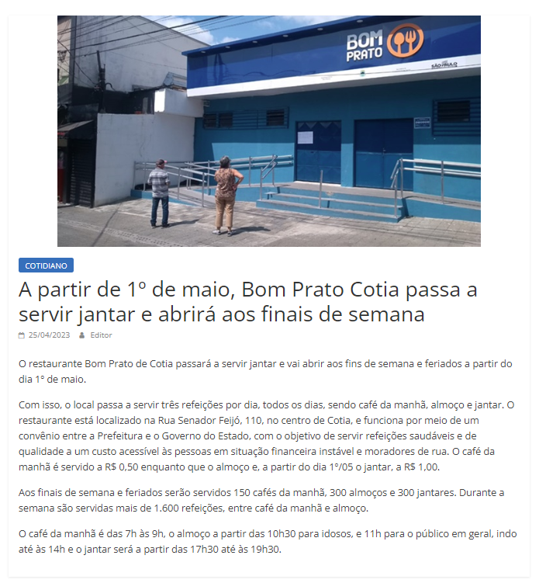
https://jornalcotiaagora.com.br/a-partir-de-1-de-maio-bom-prato-cotia-passa-a-servir-jantar-e-abrira-aos-finais-de-semana/?fbclid=IwAR1ElSuHiR50C9iActoCRsR-BgqCoYRrli30MTvF5-bAwJPlWlXXKe0xPy0

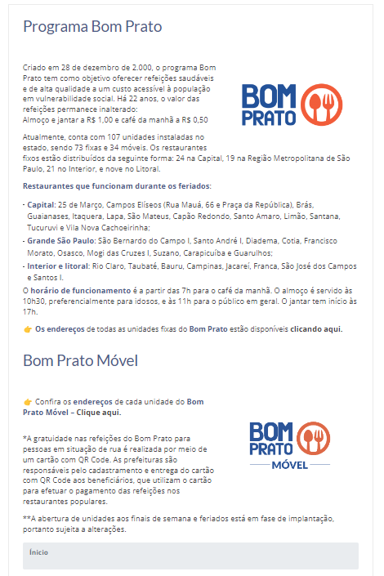
https://www.desenvolvimentosocial.sp.gov.br/acoes-de-protecao-social/programa-bom-prato/

